Положение УТВЕРЖДАЮ Президент Общероссийской общественной организации «Российский танцевальный союз»
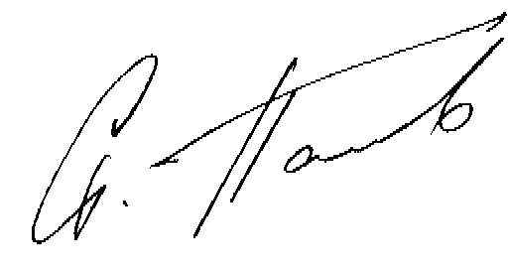
С.Г.Попов
«21» мая 2019 г. Протокол заседания президиума No 85. Внесены дополнения 14.11.2019г.
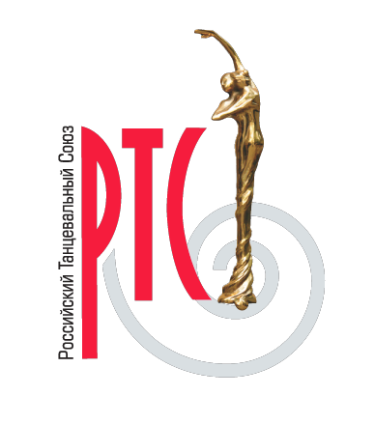
Положение
о костюмах для турниров
Российского танцевального союза.

1. ОБЩИЕ ПОЛОЖЕНИЯ
Непосредственный контроль за применением настоящих правил на соревнованиях возлагается на главную судейскую коллегию соревнований. Указанные должностные лица обязаны во время первого тура соревнования проинспектировать костюм каждого танцора. В случае выявления нарушений они обязаны потребовать от танцора их устранения до начала следующего тура соревнования. Если такой танцор не выполнит требования главной судейской коллегии и выйдет на площадку в костюме, хотя бы с одним нарушением настоящих правил, указанные должностные лица обязаны отстранить такого танцора от соревнований.
2. ОПРЕДЕЛЕНИЕ ОСНОВНЫХ ПОНЯТИЙ
2.1. Костюм участника соревнований должен отвечать общественным морально- эстетическим нормам, обеспечивать свободу телодвижений, соответствовать стилю и характеру исполняемой программы (программе бальных танцев/ программе латиноамериканских), возрасту танцора (ювеналы, юниоры, молодежь, взрослые).
2.2. Костюм в совокупности состоит из следующих элементов:
- собственно костюм - различные предметы верхней одежды и отдельные предметы нижнего белья (носки, колготки, чулки, трусы, нижняя часть боди), открывающиеся для обозрения публики в ходе соревнования.
- отделка костюма - применение на основной ткани костюма и на аксессуарах аппликации из ткани другой фактуры и иных материалов; вышивки, воланов, рюш, жабо; шнуров, бахромы; пуха и перьев страуса, марабу и других экзотических птиц, а также меха животных в виде боа и в ином другом виде, блесток, камней, пуговиц, бисера, стекляруса; заклепок, блях; искусственные и живые цветы, иные растения и плоды и т.п.
- аксессуары костюма - головной убор, повязка на голову, галстук, косынка, шаль, шарф, кашне, платок, перчатки, ремень, пояс, кушак, подтяжки, запонки и т.п.
- обувь - специальные мужские и женские танцевальные туфли.
- украшения - бижутерия и ювелирные изделия: диадемы, декоративные гребни и заколки для волос; серьги, клипсы; нашейные подвески, кулоны, ожерелья, цепочки и колье; броши, заколки; браслеты, часы, кольца, перстни и прочее.
- макияж - различные средства декоративной косметики, грима, в том числе: основной тон для лица и тела, искусственный загар, краска для бровей и ресниц, тени для век, румяна, помада, то же с перламутром и блестками; подводка для губ; цветной лак для волос, цветной лак для ногтей; накладные ресницы, накладные ногти и прочее.
- прическа - стрижка и укладка собственных волос; пучки, косы, "хвосты"; накладные парики, шиньоны, букли и т.п.
- номер – числовой идентификатор танцора на соревновании.
Примечание: приведенная выше расшифровка каждого из элементов костюма не является исчерпывающей, окончательной и может быть дополнена по мере необходимости.
3. ОБЩИЕ ДОПУЩЕНИЯ И ОГРАНИЧЕНИЯ
(Оба партнера, все возрастные группы, программа бальных танцев/ программа латиноамериканских танцев.
Примечание: указанные допущения и ограничения не распространяются на соревнования по шоу.
3.1 Внешний вид и костюмы должны соответствовать исполняемой программе, возрасту танцора и отвечать правилам данного положения.
3.2 Замена костюма во время тура не допускается, за исключением случаев, когда костюм приходит в негодность и не может быть использован (по решению Главного судьи).
3.3 Допускаются ювелирные украшения только личного и религиозного характера 3.4 Не разрешаются наручные часы. 3.5 Не разрешается использование в отделке костюма живых растений, цветов и плодов.
3.6 Не разрешаются для партнера любые (традиционные или стилизованные) головные уборы, перчатки, повязки (платки, косынки) на голову, выполненные из ткани или иных материалов (кроме случаев обоснованной необходимости, с разрешения Главного судьи);
3.7 Главный судья имеет право потребовать от танцора снять украшения, если они представляют опасность ему самому или окружающим.
3.8 Разрешается размещение рекламных нашивок спонсоров на танцевальных костюмах, при этом их размер не должен быть более 10 см в длину и 4 см в высоту на каждого спонсора. Размещение рекламы на костюме партнёра возможно на талии, груди или рукавах, а также на любом месте платья партнёрши.
3.8.1 Разрешается три спонсорские эмблемы на пару, но не более 40 кв. см.
3.9 Не разрешается размещение на костюмах нашивок, обозначающих принадлежность танцоров к танцевально-спортивному клубу либо танцевальной спортивной организации.
3.10 Обувь: специальные танцевальные чёрные туфли.
3.11 Номер размещается только на спине партнера, не разрешается крепление травмоопасными булавками (с открытым острием) и подгибание или обрезание нанесенных на номер логотипов.
4. ЮВЕНАЛЫ I (9 лет и моложе) - JUVENILES I (under 9 years old)
(бальная программа/латиноамериканская программа) См. Раздел 3. (Общие допущения и ограничения)
Действует правило Раздела 5. (Ювеналы II (10-11 лет) - Juveniles II (10-11 years old))
5. ЮВЕНАЛЫ II (10-11 лет) - JUVENILES II (10-11 years old)
(бальная программа/латиноамериканская программа) См. Раздел 3. (Общие допущения и ограничения)
5.1. Партнер. 1) Костюм должен состоять из обычной белой рубашки с длинным рукавом, черного плоского
галстука или черного галстука-бабочки, и черных брюк. Инициалы не разрешаются. Рубашка: белая, не фрачная, без узора, может быть, как «боди», так и простая, заправленная в брюки, с отложным воротником из хлопка, полихлопка, полиамида, лайкры и подобных матовых тканей, с длинными нерасширенными рукавами.
Рукава должны быть полной длины и должны иметь одинарный или двойной манжет.
1. Разрешается: - манжеты на пуговицах или маленькие плоские запонки; - металлическая заколка для галстука.
2. Запрещается: - блесточные, металлитовые (люрексовые), прозрачные ткани, - любая отделка декоративными материалами,
- расстегнутый воротник, воротник-стойка и закатанные рукава - использование жабо, рюшей, оборок, воланов и т.д. на любой части костюма.
Брюки: однотонные черные на талии из полиэстра. шерсти, полушерсти, мохера, материала для костюмов. 1. Разрешается:
- завышенный (высокий) пояс, - лампасы (атлас, бархат). - брючный пояс (не более 5см) (атлас, бархат). - штрипки, -узкий ремень черного цвета с небольшой пряжкой.
2. Запрещается: - короткие брюки-шорты, - использование прозрачных и сетчатых тканей в качестве основного материала для брюк, - использование полосатых тканей и тканей с узорами,
2) Обувь. Черные мужские танцевальные туфли на низком каблуке, черные носки. Разрешается использование танцевальных туфель для латиноамериканской программы (на
высоком каблуке) в возрастной категории Ювеналы-2. Запрещается исполнение бальной программы в танцевальных туфлях для
латиноамериканской программы.
3) Прическа 1. Разрешается:
- короткая стрижка (рекомендуется),
- хвост. 2. Запрещается:
- распущенные длинные волосы при возможности собрать их в хвост, - любые (традиционные или стилизованные) головные уборы.
4) Макияж. Запрещается использование любого макияжа, кроме тонального крема и пудры натурального оттенка.

5.2. Партнерша.
Рисунки платьев взяты с сайта Британского Танцевального Совета
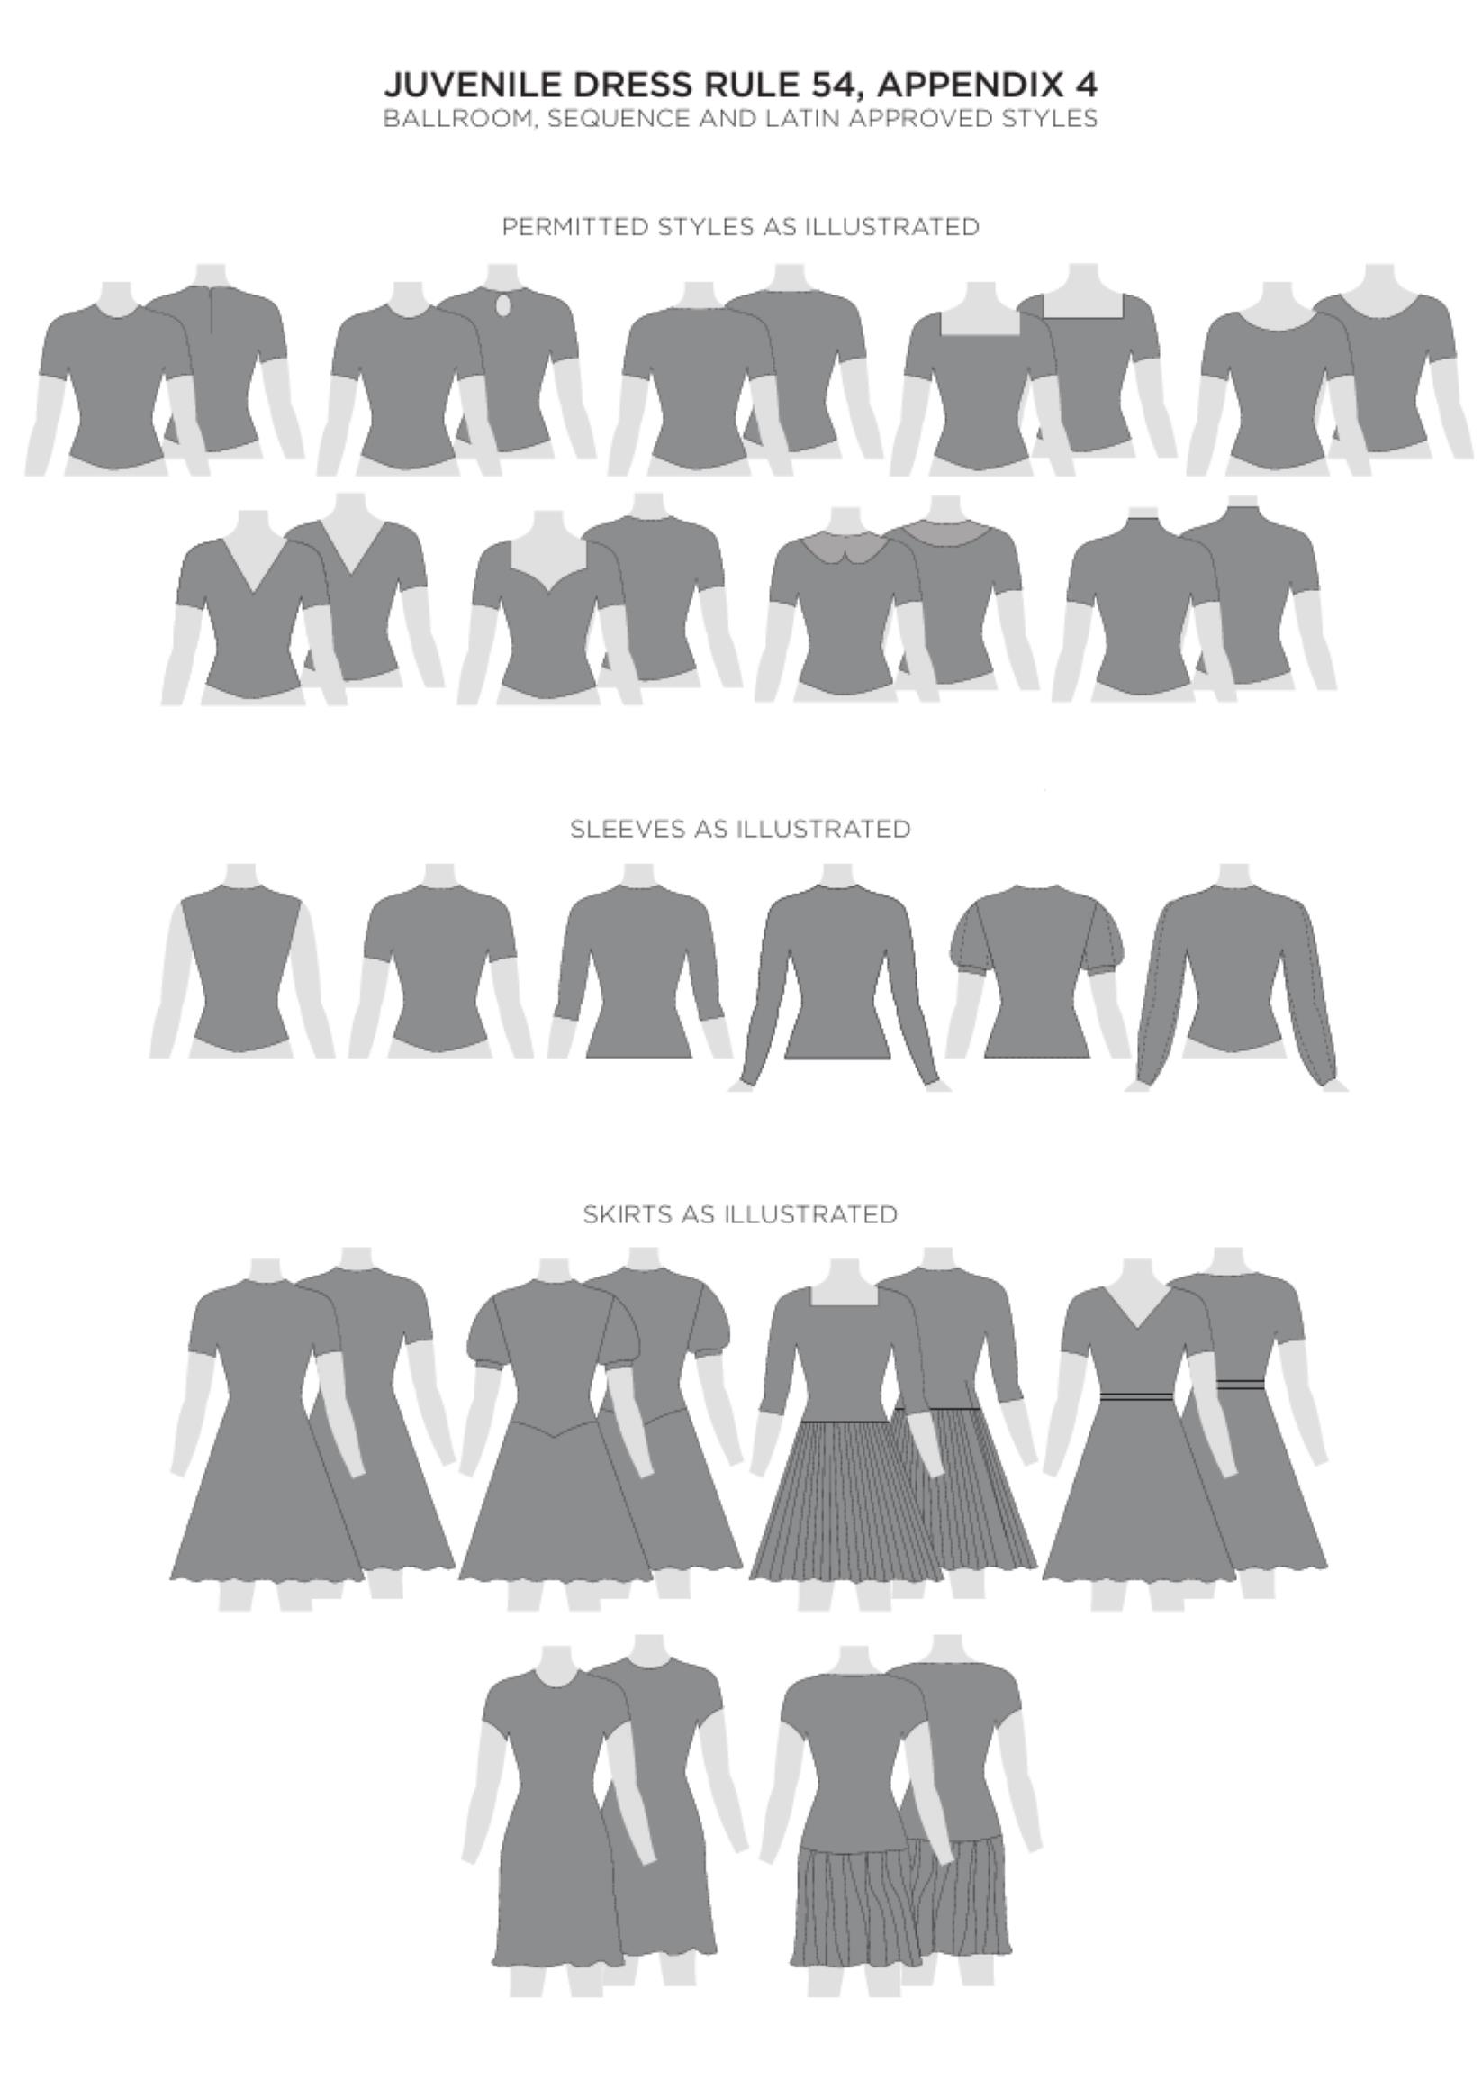

1) Костюм. Разрешается на выбор: черная юбка с белой блузой или купальником, простое однотонное
платье, либо однотонные купальник и юбка, сшитые по следующим правилам: 1. Разрешается:
- комбинирование тканей разной фактуры, но одинакового цвета и тона,
- использование прозрачных тканей на подложке из непрозрачной ткани того же цвета, - использование рукавов из прозрачных тканей без подложки,
- рукав любой длины: без рукава, «Крылышко», «Фонарик», короткий, по локоть, три четверти, длинный и т.д. (см. рисунок),
- вырез на платье может быть круглым, V-образным (до ключицы), квадратным, «лодочкой», разрез сзади может быть в верхней части спины, глубиной не ниже верхней части подмышек, с креплением на пуговице (см. рисунок), простой воротник,
- пояс, чтобы закрыть линию соединения лифа и юбки, но не шире 5 см. Пуговицы и ленты могут применяться только в качестве застёжек,
- отделка аппликациями и шнурами из не блесточных материалов, пуговицами без страз и блесток и небольшим бантом, при этом вся отделка должна быть в тон платья,
- простая, без узоров и складок юбка,
- длина юбки: край юбки не должен быть выше 5 см от колена (но не выше середины бедра) или ниже 10 см от колена (но не ниже середины икроножной мышцы), а также должен быть одного уровня по всему подолу,
- количество слоев юбки – не более 3-х (к примеру два подъюбника + верхний слой), при этом все слои юбки должны быть одинаковыми по длине, цвету и тону,
- кринолины или проволока внутри каймы верха юбки, атласная лента только на кайме (ни один из вышеперечисленных элементов не может быть использован в качестве украшения внизу юбки),
- ювелирные украшения только личного и религиозного характера.
2. Запрещается: - блесточные, металлитовые (люрексовые) и прозрачные ткани, а также ткани телесного
цвета, - отделка кружевными вставками, ажурными украшениями, бантами, лентами или
пуговицами, - отделка из блесток, камней, бисера, стекляруса, перьев и пуха страуса, марабу и других
экзотических птиц, а также меха животных в виде боа и в ином виде, и прочая отделка, - браслеты, ошейники и перчатки, ленты на шее, нарукавные повязки, - использование трусов (и крой купальника костюма) типа tangas, обнажающих верхнюю
переднюю и боковую части бедер и ягодицы,
- костюм типа раздельного купального костюма (бюстгальтер - трусы; короткая майка - трусы),
- использование жабо, рюшей и оборок на любой части костюма, а также покрой «летучая мышь» на рукавах и купальнике,
- любые аксессуары и бижутерия.
2) Обувь. Туфли должны быть на широком кубинском каблуке высотой не более 3,5 см, телесные,
белые, золотые или серебряные. Запрещаются черные или цветные туфли, а также на высоком каблуке.
3) Колготки должны быть телесного цвета. Белые носки должны быть до лодыжки. Запрещаются колготки в сетку, а также цветные колготки (в том числе белые).
4) Прическа: 1. Разрешается:
- короткая стрижка или «пучок», - небольшой цветок или бантик (не более 8 см), без страз и других блестящих материалов,
2. Запрещается: - распущенные волосы или хвост при возможности собрать волосы в «пучок», - использование шпилек и других украшений со стразами, перьями и т.п., - использование цветных сеточек для волос, в том числе в тон платья, - любые (традиционные или стилизованные) головные уборы.
5) Макияж 1. Разрешается натуральный естественный макияж с использованием тонального крема и
пудры натурального тона, краски для бровей, туши для ресниц черного цвета, бесцветного блеска для губ.
2. Запрещается: - использование искусственного загара для лица и тела - цветные тени и подводка для глаз, цветная тушь для ресниц, цветная помада и яркие
румяна.
Примечание: Преподавателям рекомендуется донести до родителей танцоров группы Ювеналы, что выбор прически и макияжа должны соответствовать правилам данного положения и возрасту танцоров.
6. ЮНИОРЫ I (12-13 лет) - JUNIORS 1 (12-13 years old)
См. Раздел 3. (Общие допущения и ограничения)
6.1. Партнер. Бальная программа и латиноамериканская программа
Разрешается на выбор: костюм по правилу Раздела 5 (Ювеналы II) или раздел 9 (Взрослые)
6.2. Партнерша. Бальная программа и латиноамериканская программа
Разрешается на выбор: костюм по правилу Раздела 5 (Ювеналы II) или по правилу Раздела 9 (Взрослые).
7. ЮНИОРЫ II (14-15 лет) - JUNIORS II (14-15 years old)
См. Раздел 3. (Общие допущения и ограничения) 7.1. Партнер. Бальная и латиноамериканская программа. Костюм должен соответствовать правилам Раздела 9 (Взрослые).
7.2. Партнерша. Бальная и латиноамериканская программа. Костюм должен соответствовать правилам Раздела 9 (Взрослые).
8. МОЛОДЕЖЬ I (16-18 лет) и II (19-20 лет) - YOUTH I (16-18 years old) and II (19-20 years old)
См. Раздел 3. (Общие допущения и ограничения) 8.1. Партнер. Бальная и латиноамериканская программа. Костюм должен соответствовать правилам Раздела 9 (Взрослые).
8.2. Партнерша. Бальная и латиноамериканская программа. Костюм должен соответствовать правилам Раздела 9 (Взрослые).
9. ВЗРОСЛЫЕ (21-35 лет) - ADULTS (21-35 years old)
См. Раздел 3. (Общие допущения и ограничения)
9.1 Партнер. Бальная программа. 1) Костюм разрешается на выбор:
- фрачный танцевальный костюм (рекомендуется), который состоит из фрака и брюк одинакового черного или темно-синего цвета, фрачной белой рубашки с белой манишкой, а также следующих аксессуаров: белого воротника-стойки с загнутыми углами, белой бабочки, пикейного жилета или жилетного пояса, запонок. Для брюк разрешаются лампасы и штрипка.
- танцевальный костюм со смокингом (допускается), состоящий из однотонных одинакового черного или темно-синего цвета брюк и пиджака, белой рубашки с отложным воротником. Из аксессуаров используются только бабочка в тон к смокингу, белый платок в карман, запонки, для брюк штрипка и лампасы.
- комплект брюки и белая рубашка с добавлением жилета (допускается), при этом рубашка и брюки должны быть сшиты согласно правилам младшей возрастной категории (см. раздел 10.2). Жилет и брюки должны быть одного цвета и могут быть либо черными, либо темно- синими, и должны быть выполнены из плотной непрозрачной однотонной ткани. Обязательным аксессуаром является черный однотонный галстук. Разрешается заколка для галстука, белый платок в нагрудный карман, ремень, небольшие запонки.
2) Обувь: черные танцевальные мужские туфли для европейской программы, черные носки. Запрещается исполнение европейской программы в танцевальных туфлях для латиноамериканской программы.
3) Прическа 1. Разрешается:
- короткая стрижка (рекомендуется)
- хвост 2. Запрещается:
- распущенные длинные волосы при возможности собрать их в хвост
9.2 Партнер. Латиноамериканская программа.
1) Костюм обязательно должен состоять из верхней и нижней части: рубашка и брюки (также возможно использование жилета) любого цвета и кроя из тканей любой фактуры (при этом брюки должны быть плотными и непрозрачными).
Разрешается отделка аппликацией, стразами и др. Разрешается использование любых аксессуаров, за исключением наручных часов.
2) Обувь: танцевальные мужские туфли для латиноамериканской программы, носки.
3) Прическа не регламентируется 4) Макияж: запрещается чрезмерное использование декоративной косметики.
9.3 Партнерша. Бальной программа.
1) Костюм: конкурсное платье для бальной (удлиненное) программы 1. Разрешается:
- комбинирование тканей и отделочных материалов любых цветов и различной фактуры, - вырезы различной формы и глубины, - любая отделка, за исключением живых растений, цветов и плодов.
2. Запрещается: - Платье из двух раздельных частей, - костюм типа раздельного купального костюма (бюстгальтер - трусы; короткая майка -
трусы) - использование трусов (и крой купальника костюма) типа tangas, обнажающих верхнюю
переднюю и боковую части бедер и ягодицы.
2) Обувь: специальные танцевальные женские туфли для бальной программы. Не разрешается исполнение бальной программы в танцевальных туфлях для
латиноамериканской программы.
3) Аксессуары и украшения: любые, не запрещенные Разделом 3.
4) Прическа 1. Разрешается прическа любой сложности, любые украшения со стразами, апликациями и
др., кроме живых плодов и цветов т.п. 2. Запрещается хвост и распущенные волосы (при возможности собрать хвост).
5) Макияж. Разрешается любой
9.4 Партнерша. Латиноамериканская программа
1) Костюм: конкурсное платье для латиноамериканской программы 1. Разрешается:
- комбинирование тканей и отделочных материалов любых цветов и различной фактуры, - вырезы различной формы и глубины, - отделка стразами, пером страуса, марабу и тд.
2. Запрещается: - костюм типа раздельного купального костюма (бюстгальтер - трусы; короткая майка -
трусы) - использование трусов (и крой купальника костюма) типа tangas, обнажающих верхнюю
переднюю часть бедер и ягодицы.
2) Обувь: специальные танцевальные женские туфли для латиноамериканской программы. Не разрешается исполнение латиноамериканской программы в танцевальных туфлях для
европейской программы.
3) Аксессуары и украшения: любые, не запрещенные Разделом 3.
4) Прическа 1. Разрешается прическа любой сложности, любые украшения со стразами, апликациями и
др., кроме живых плодов и цветов т.п. 2. Запрещается распущенные волосы (при возможности собрать хвост или «мальвинку»).
5) Макияж. Разрешается любой
10. СЕНЬОРЫ (35 лет и старше) - SENIORS (35 years and older)
См. Раздел 3. (Общие допущения и ограничения) Действуют правила Раздела 9 (Взрослые) полностью.

11. ОДЕЖДА СУДЕЙ
11.1. Утреннее и дневное отделения. Мужчины: - Смокинг или костюм; - Не разрешается: повседневная одежда. Дамы:
- Официальное платье или костюм; - Не разрешается: повседневная одежда.
11.2. Вечернее отделение. Мужчины: - Смокинг; - Разрешается: удлиненный, любого цвета Дамы:
- Вечернее платье или вечерний костюм.

